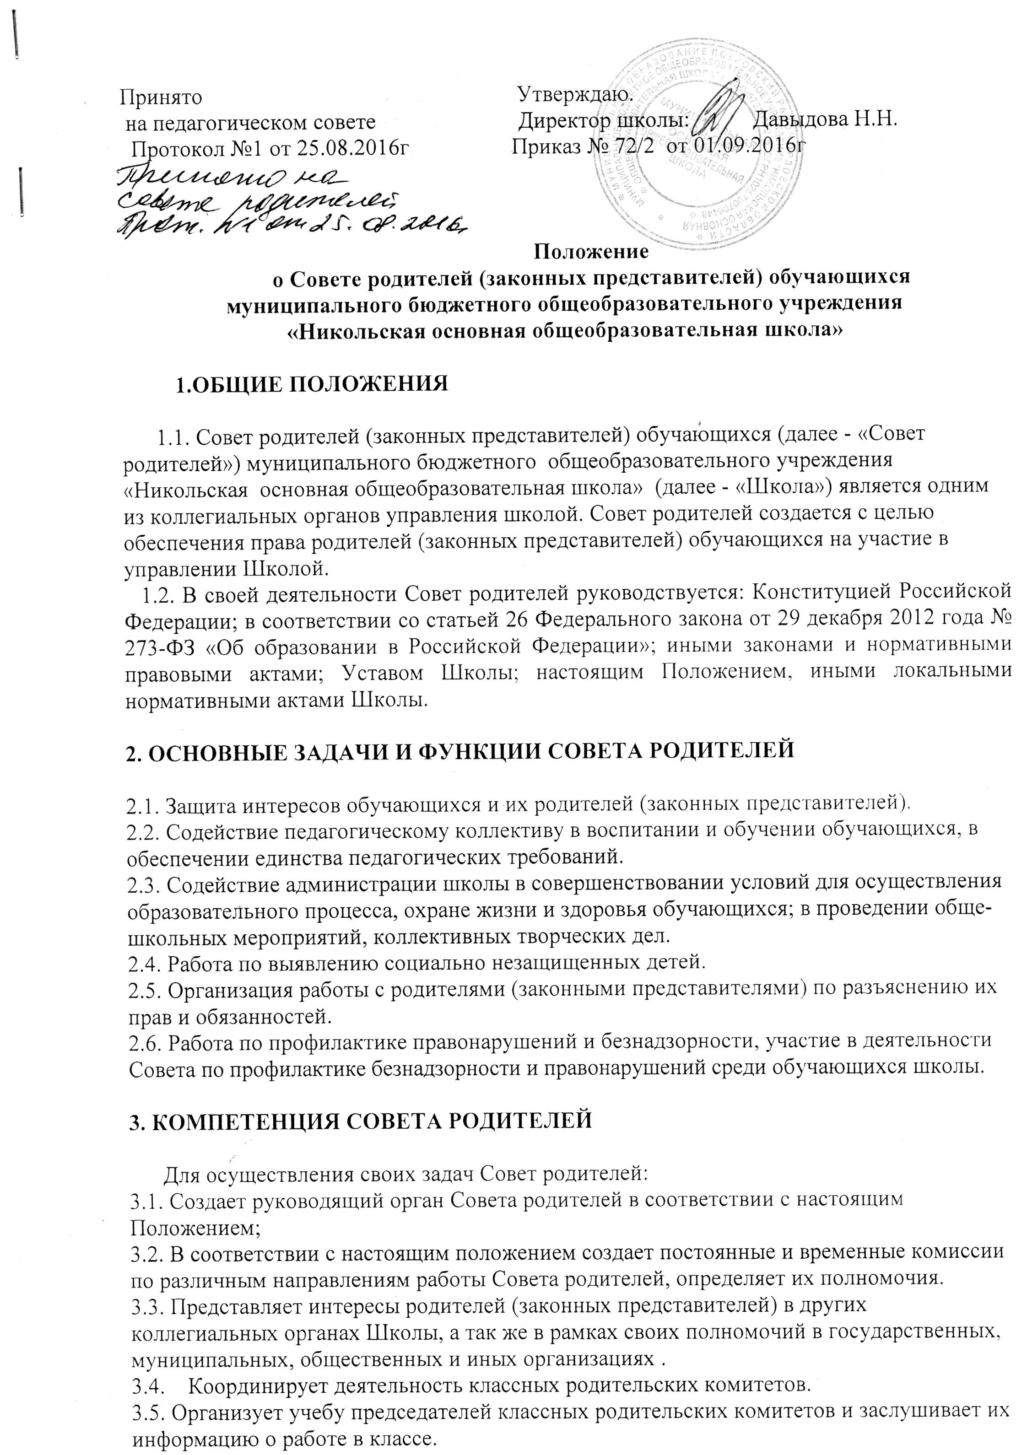

3.6. Принимает решения обязательные для исполнения классными родительскими комитетами.
3.7. Защищает права и законные интересы обучающихся Школы.
3.8. Осуществляет контроль за:
- организацией и качеством образовательного процесса;
- организацией и качеством питания в школьной столовой;
- учащимся по соблюдению ими правил внутреннего распорядка школы;
- работой классных родительских комитетов.
3.9. Вносит предложения администрации Школы и коллегиальным органам управления Школы по укреплению хозяйственной и учебно-материальной базы Школы, её благоустройству и созданию в ней оптимальных условий для пребывания обучающихся. Получает информацию о результатах их рассмотрения.
3.10. Участвует в подготовке Школы к новому учебному году.
3.11. Участвует в организации досуга обучающихся.
3.12. Вызывает на свои заседания родителей (законных представителей) обучающихся по представлению классных родительских комитетов, выносит общественное порицание родителям (законным представителям), уклоняющимся от воспитания детей в семье.
3.13. Ходатайствует перед администрацией Школы о поощрении родителей (законных представителей) за оказание помощи школе, активную работу в Совете родителей и классных родительских комитетах.
3.14. Заслушивает и получает информацию от администрации Школы, других органов управления о результатах образовательного процесса, о воспитании обучающихся.
3.15. Принимает участие в обсуждении локальных актов Школы в части установления прав и обязанностей обучающихся.
3.16. Дает разъяснения и принимает меры по рассматриваемым обращениям родителей (законных представителей) обучающихся, председателей классных родительских комитетов по вопросам охраны жизни и здоровья детей, соблюдению их прав.
3.17. Представляет мнение Совета родителей директору Школы по применению к обучающемуся меры дисциплинарного взыскания.
3.18. Представляет мнение Совета родителей директору Школы о снятии с обучающегося меры дисциплинарного взыскания.
3.19. Избрание представителей Совета родителей в состав комиссии по урегулировании споров между участниками образовательных отношений.

4. СТРУКТУРА, ПОРЯДОК ФОРМИРОВАНИЯ И СРОК ПОЛНОМОЧИЙ СОВЕТА РОДИТЕЛЕЙ

4.1. Количественный состав Совета родителей определяется в звисимости от общего числа родителей (законных представителей) обучающихся (не менее 3 человек).
4.2. Персональный состав Совета утверждается общим собранием родителей (законных представителей) в начале каждого учебного года.
4.3. В состав Совета включаются наиболее активные и подготовленные родители (законные представители).
4.4. Совет родителей создается на период с сентября по май месяц текущего учебного года.
4.5. На первое заседание Совет родителей собирается в сентябре месяце текущего учебного года.
4.6. На первом заседании Совета родителей избирается его Председатель, заместитель Председателя, избирается (назначается) секретарь.
4.7. Председатель, заместитель председателя и секретарь Совета родителей избираются сроком на 1 год.
4.8. В состав Совета входит директор Школы с правом совещательного голоса.

5. ПРЕДСЕДАТЕЛЬ, ЗАМЕСТИТЕЛЬ ПРЕДСЕДАТЕЛЯ, СЕКРЕТАРЬ СОВЕТА РОДИТЕЛЕЙ
5.1. Совет родителей возглавляет Председатель, избираемый открытым голосованием из числа членов Совет родителей простым большинством голосов от числа присутствующих на заседании членов Совета родителей.
5.2. Председатель Совета родителей организует его работу, созывает заседания Совета родителей и председательствует на них, организует на заседании ведение протокола, подписывает решения Совета родителей, контролирует их выполнение.
5.3. В случае отсутствия Председателя Совета родителей, его функции осуществляет его заместитель, избираемый в порядке, установленном для избрания Председателя Совета родителей.
5.4. Для организации работы Совета родителей избирается (назначается) секретарь Совета родителей, который ведет протоколы заседаний и иную документацию Совета родителей.

6. ОРГАНИЗАЦИЯ РАБОТЫ СОВЕТА РОДИТЕЛЕЙ
6.1. Первое заседание Совета родителей проводит Председатель Совета родителей, избранный в прошедшем году.
6.2. Заседания Совета родителей проводятся не реже 1 раза в учебную четверть. На внеочередные заседания Совет родителей собирается по инициативе Председателя Совета родителей, по требованию директора Школы или заявлению членов Совета родителей, не менее чем одной трети его состава.
6.3. Дата, время, место, заседания Совета родителей определяются его Председателем, о чем заблаговременно извещаются члены Совета родителей.
6.4. Решения Совета родителей принимаются открытым голосованием простым большинством голосов членов Совета родителей
6.5. Решения Совета родителей считаются правомочными, если на заседании Совета родителей присутствовало более половины его членов от списочного состава. Решение Совета родителей считается правомочным, если за него проголосовало не менее половины присутствующих членов.
6.6. Каждый член Совета родителей обладает одним голосом. В случае равенства голосов решающим является голос председательствующего на заседании.
6.7. Решения Совета родителей, принятые в рамках его компетенции, являются обязательными для родителей (законных представителей) обучающихся и классных родительских комитетов.
6.8. На заседании Совета родителей ведется протокол.
6.9. В протоколе заседания Совета родителей указываются:
- место, дата и время проведения заседания;
- количество членов присутствующих на заседании;
- фамилия, имя, отчество, принадлежность иных лиц присутствующих или приглашенных на заседание;
- повестка дня заседания;
- краткое изложение всех выступлений по вопросам повестки дня;
- вопросы, поставленные на голосование, и итоги голосования по ним;
- принятые решения.
6.10. Протокол заседания Совета родителей подписывается председательствующим на заседании и секретарем, которые несут ответственность за достоверность протокола.
6.11. Протоколы заседаний Совета родителей доступны для ознакомления любым лицам, являющихся участниками образовательных отношений.
6.12. Члены Совета родителей работают на общественных началах.
6.13. Организационно-техническое, документационное обеспечение заседаний Совета родителей, подготовка аналитических, справочных и других материалов к заседаниям возлагается на администрацию Школы и членов Совета Родителей.

7. КОМИССИИ СОВЕТА РОДИТЕЛЕЙ
7.1. Для подготовки материалов к заседаниям Совета родителей, выработки проектов решений и выполнения функций Совета родителей, Совет родителей имеет право создавать постоянные и временные комиссии Совета родителей.
7.2. Совета родителей определяет структуру, количество членов и персональное членство в комиссиях, утверждает задачи, функции, персональный состав и регламент работы комиссий.
7.3. В комиссии могут входить с их согласия любые лица, присутствие которых Совет родителей сочтет необходимыми для осуществления эффективной работы комиссии.
7.4. Постоянные комиссии создаются по основным направлениям деятельности Совета родителей.
7.5. Временные комиссии создаются для подготовки решений по отдельным вопросам деятельности Школы, входящим в компетенцию Совета родителей.
7.6. Комиссии Совета родителей и её члены имеют право требовать от администрации Школы предоставления всей необходимой для участия в работе комиссии информации по вопросам, относящимся к компетенции комиссии.
7.7. Предложения комиссии носят рекомендательный характер и могут быть утверждены Советом родителей в качестве обязательных решений при условии, если они не выходят за рамки полномочий Совета родителей.

8. ПРАВА, ОБЯЗАННОСТИ И ОТВЕТСТВЕННОСТЬ ЧЛЕНА СОВЕТА РОДИТЕЛЕЙ
8.1. Член Совета родителей имеет право:
8.1.1. Участвовать в обсуждении и принятии решений Совета родителей, выражать в письменной форме свое особое мнение, которое подлежит приобщению к протоколу заседания Совета родителей.
8.1.2. Инициировать проведение заседания Совета родителей по любому вопросу, относящемуся к компетенции Совета родителей.
8.1.3. Требовать от администрации Школы предоставления всей необходимой для участия в работе Совета родителей информации по вопросам, относящимся к компетенции Совета родителей.
8.1.4. Досрочно выйти из состава Совета родителей по письменному уведомлению Председателя Совета родителей.
8.2. Член Совета родителей обязан принимать участие в работе Совета родителей, действовать при этом исходя из принципов добросовестности и здравомыслия.
8.3. Член Совета родителей может быть выведен из его состава по решению Совета родителей в случае:
- пропуска более двух заседаний подряд без уважительной причины;
- совершения противоправных действий, несовместимых с членством в Совете родителей;
- выявления обстоятельств, препятствующих участию в работе Совета родителей: лишение родительских прав; признание по решению суда недееспособным; наличие неснятой или непогашенной судимости за совершение умышленного тяжкого или особо тяжкого уголовного преступления.
8.4. После вывода из состава Совета родителей его члена Совета родителей принимает меры для замещения выведенного члена.
8.5. Члены Совета родителей имеют право приглашать для участия в заседании Совета родителей представителей администрации Школы, педагогического состава Школы, органов местного самоуправления, ОВД и других организаций и учреждений, деятельность которых связана с обучением и воспитанием детей и подростков.

